

Herbstanlass 2025
Besuch beim SAZ Burgdorf
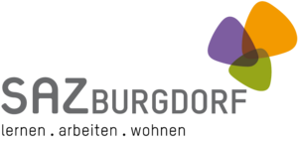

Wir freuen uns alle Gewärbler zum Herbstanlass 2025 einzuladen.
Datum: Freitag, 19.September 2025
Zeit: 11.00 Uhr Eintreffen der Gäste und Apéro
11.30 Uhr Führung und Vorstellung SAZ
12.15 Uhr Mittagessen

Ort: SAZ Burgdorf, Burgergasse 7, 3401 Burgdorf

Anmeldung: Bis spätestens 11. September 2025
per E-Mail info@kunstschlosser-fluehmann.ch

Freundliche Grüsse
Vorstand Gewerbeverein Region Kirchberg

